Жер қойнауын пайдалану саласындағы мемлекеттік қызмет көрсету регламенттерін бекіту туралы
Күшін жойған
Павлодар облыстық әкімдігінің 2012 жылғы 26 желтоқсандағы N 367/12 қаулысы. Павлодар облысының Әділет департаментінде 2013 жылғы 23 қаңтарда N 3379 тіркелді. Күші жойылды - Павлодар облыстық әкімдігінің 2014 жылғы 24 сәуірдегі N 137/4 қаулысымен
Ескерту. Күші жойылды - Павлодар облыстық әкімдігінің 24.04.2014 N 137/4 қаулысымен.
РҚАО ескертпесі:
Мәтінде авторлық орфография және пунктуация сақталған.
Қазақстан Республикасының 2000 жылғы 27 қарашадағы "Әкімшілік рәсімдер туралы" Заңының 9-1 бабына, Қазақстан Республикасы Үкіметінің 2010 жылғы 20 шілдедегі "Жеке және заңды тұлғаларға көрсетілетін мемлекеттік қызметтердің тізілімін бекіту туралы" N 745 қаулысына, Қазақстан Республикасы Үкіметінің 2012 жылғы 5 қыркүйектегі "Көмірсутек шикізатын қоспағанда, жер қойнауын пайдалану саласындағы мемлекеттік қызмет стандарттарын бекіту туралы" N 1151 қаулысына сәйкес Павлодар облысының әкімдігі ҚАУЛЫ ЕТЕДІ:
1. Қоса беріліп отырған:
1) "Кең таралған пайдалы қазбаларды барлауға, өндіруге арналған келісім шарттарды тіркеу";
2) "Кең таралған пайдалы қазбаларды барлауға, өндіруге жер қойнауын пайдалану құқығының кепіл шартын тіркеу" мемлекеттік қызмет регламенттері бекітілсін.
2. Осы қаулының орындалуын бақылау облыс әкімінің бірінші орынбасары Д.Н. Тұрғановқа жүктелсін.
3. Осы қаулы алғашқы ресми жарияланған күннен кейін он күнтізбелік күн өткеннен соң қолданысқа енгізіледі.
Облыс әкімі Е. Арын
Павлодар облысы әкімдігінің
2012 жылғы 26 желтоқсандағы
N 367/12 қаулысымен
бекітілді
"Кең таралған пайдалы қазбаларды барлауға,
өндіруге арналған келісім шарттарды тіркеу"
мемлекеттік қызмет көрсету регламенті
1. Негізгі ұғымдар
1. Осы регламентте мынадай ұғымдар қолданылады:
басқарма – "Павлодар облысының табиғи ресурстар және табиғат пайдалануды реттеу басқармасы" мемлекеттік мекемесі;
мемлекеттік қызметті алушы – мемлекеттік қызмет көрсетілетін жеке және заңды тұлғалар;
құрылымдық-функционалдық бірлік (бұдан әрі – Бірліктер) – мемлекеттік қызмет көрсету үдерісіне қатысатын лауазымды тұлғалар.
2. Жалпы ережелер
2. "Кең таралған пайдалы қазбаларды барлауға, өндіруге арналған келісім-шарттарды тіркеу" мемлекеттік қызметін (бұдан әрі – мемлекеттік қызмет) басқарма тұлғасында облыстың жергілікті атқарушы органы көрсетеді.
3. Көрсетілетін мемлекеттік қызметтің нысаны: автоматтандырылмаған.
4. Мемлекеттік қызмет Қазақстан Республикасы Үкіметінің 2012 жылғы 5 қыркүйектегі N 1151 қаулысымен бекітілген "Кең таралған пайдалы қазбаларды барлауға, өндіруге арналған келісім-шарттарды тіркеу" мемлекеттік қызмет стандарты (бұдан әрі – Стандарт) негізінде көрсетіледі.
5. Стандарттың 2 қосымшасына сәйкес нысан бойынша жер қойнауын пайдалану жөнiндегi операцияларды жүргiзуге арналған келiсiмшартты тiркеу актiсi немесе мемлекеттік қызмет көрсетуден бас тарту туралы дәлелді жауап мемлекеттiк қызмет көрсетудің нәтижесi болып табылады.
3. Мемлекеттік қызмет көрсету тәртібіне қойылатын талаптар
6. Басқарманың орналасқан жері мен жұмыс кестесі туралы ақпарат Стандарттың 1 қосымшасында көрсетілген.
7. Мемлекеттік қызмет көрсету тәртібі туралы ақпаратты басқарманың интернет-ресурстарынан: www.tabigat-goszakup.gov.kz, dpr_pvl@mail.ru, мемлекеттік қызмет көрсету орындарындағы стендтерден алуға болады.
Мемлекеттік қызмет көрсету барысы туралы ақпаратты жүгінген кезде басқармадан 8(7182) 32-16-81 телефоны бойынша алуға болады.
8. Мемлекеттiк қызмет көрсету мерзiмдерi:
1) мемлекеттiк қызмет мемлекеттiк қызметтi алушы стандарттың 11 тармағында көзделген құжаттарды тапсырған сәттен бастап бес жұмыс күнiнен кешiктiрiлмей көрсетiледi;
2) мемлекеттiк қызметтi алушы өтiнiш берген күнi сол жерде көрсетiлетiн мемлекеттiк қызметтi алған кезде құжаттарды тапсыру үшiн күтудiң рұқсат етiлген ең ұзақ уақыты отыз минуттан аспайды;
3) мемлекеттiк қызметтi алушы өтiнiш берген күнi сол жерде көрсетiлетiн мемлекеттiк қызметтi алу кезiнде құжаттарды алудың рұқсат берiлген ең ұзақ уақыты отыз минуттан аспайды.
9. Мемлекеттiк қызмет тегiн көрсетiледi.
10. Мемлекеттік қызмет көрсетуден бас тарту негіздемесі Стандарттың 16-тармағында көрсетілген.
11. Мемлекеттік қызмет алу үшін мемлекеттік қызметті алушыдан өтініш пен құжаттар алынған сәттен бастап және мемлекеттік қызмет қорытындысын беру сәтіне дейінгі мемлекеттік қызмет көрсетудің кезеңдері:
1) басқарма кеңсесі маманының өтініш пен құжаттарды қабылдауы, тіркеуі және оларды басқарма басшысының қарауына беруі;
2) басқарма басшысының өтініш пен құжаттарды қарауы және басқарманың тиісті бөлімінің бастығына беруі;
3) басқарманың тиісті бөлімі бастығының қабылданған өтініш пен құжаттарды қарау үшін жауапты орындаушыны анықтауы;
4) жауапты орындаушының ұсынылған өтініш пен құжаттарды қарауы, жер қойнауын пайдалану жөніндегі операцияларды жүргізуге арналған келісімшартты тіркеу актісін немесе мемлекеттік қызмет көрсетуден бас тарту туралы дәлелді жауапты рәсімдеуі;
5) басқарма басшысының жер қойнауын пайдалану жөніндегі операцияларды жүргізуге арналған келісімшартты тіркеу актісіне немесе мемлекеттік қызмет көрсетуден бас тарту туралы дәлелді жауапқа қол қоюы.
6) жауапты орындаушының жер қойнауын пайдалану жөніндегі операцияларды жүргізуге арналған келісімшартты тіркеу актісін немесе мемлекеттік қызмет көрсетуден бас тарту туралы дәлелді жауапты мемлекеттік қызмет алушыға немесе сенімхат бойынша оның өкіліне жеке келген кезде қолына беруі.
4. Мемлекеттік қызмет көрсету үдерісіндегі әрекеттер
(өзара әрекеттер) тәртібінің сипаттамасы
12. Мемлекеттік қызметті алушы мемлекеттік қызметті алу үшін Стандарттың 11-тармағында көрсетілген құжаттарды басқармаға ұсынады.
13. Мемлекеттік қызметті алушының өтініші жеке және заңды тұлғалардың өтініштерін есепке алу журналына тіркеледі. Басқарма кеңсесінің тіркеу мөртабаны (кіріс нөмірі, күні) бар мемлекеттік қызметті алушы өтінішінің көшірмесі құжаттардың тапсырылғанын растау болып табылады.
14. Мемлекеттік қызмет көрсету үдерісіне мынадай Бірліктер қатысады:
1) басқарма кеңсесінің маманы;
2) басқарма басшысы;
3) басқарманың тиісті бөлімінің бастығы;
4) басқарманың тиісті бөлімінің жауапты орындаушысы.
15. Әрбір әкімшілік әрекеттердің (үдерістердің) орындалу мерзімі көрсетіле отырып, әрбір Бірліктердің әкімшілік әрекеттерінің (үдерістердің) бірізділігі мен өзара әрекетінің мәтіндік кестелік сипаттамасы осы регламенттің 1 қосымшасында көрсетілген.
16. Мемлекеттік қызмет көрсету үдерісіндегі әкімшілік әрекеттердің логикалық бірізділігі мен Бірліктер арасындағы өзара байланысты көрсететін сызбалар осы регламенттің 2 қосымшасында көрсетілген.
5. Мемлекеттік қызмет көрсететін
лауазымды тұлғалардың жауапкершілігі
17. Лауазымды тұлғалар мемлекеттік қызмет көрсету тәртібі бұзылғаны үшін Қазақстан Республикасының заңнамасымен көзделген тәртіпте жауап береді.
Кең таралған пайдалы қазбаларды
барлауға, өндіруге арналған келісім
шарттарды тіркеу" мемлекеттік қызмет
көрсету регламентіне
1 қосымша
Бірліктер әрекеттерінің бірізділігі
 | Үдерістің әрекеттері
1 | 2 | 3 | 4 | 5
1 | Әрекеттің (жұмыс ағымының, барысының) N | 1 | 2 | 3
2 | Бірліктердің атауы | Басқарма кеңсесінің маманы | Басқарма басшысы | Басқарманың тиісті бөлімінің бастығы
3 | Әрекеттердің (үдерістің, рәсімнің, операцияның) атауы және оның сипаттамасы | Өтінішпен құжаттарды қабылдау, тіркеу және оларды басқарма басшысының қарауына беру | Өтініш пен құжаттарды қарау және басқарманың тиісті бөлімінің бастығына беру | Қабылданған өтінішпен құжаттарды қарау үшін жауапты орындаушыны анықтау
4 | Аяқталу нысаны (мәліметтер, құжат, ұйымдастырушылық өкімдік шешімдер) | Мемлекеттік қызметті алушыға тіркеу мөртабаны бар өтініштің көшірмесін беру | Бұрыштама қою | Өтініш пен құжаттарды жауапты орындаушыға жіберу
5 | Орындалу мерзімі | 30 минут ішінде | 1 жұмыс күні ішінде | 1 жұмыс күні ішінде
6 | Келесі әрекеттің нөмірі | 2 | 3 | 4
Жалғасы:
 | Үдерістің әрекеттері
 |  | 6 | 7 | 8
1 | Әрекеттің (жұмыс ағымының, барысының) N | 4 | 5 | 6
2 | Бірліктердің атауы | Басқарма кеңсесінің маманы | Басқарма басшысы | Басқарманың тиісті бөлімінің бастығы
3 | Әрекеттердің (үдерістің, рәсімнің, операцияның) атауы және оның сипаттамасы | Ұсынылған өтінішпен құжаттарды қарау, жер қойнауын пайдалану жөніндегі операцияларды жүргізуге арналған келісім- шартты тіркеу актісін немесе мемлекеттік қызмет көрсетуден бас тарту туралы дәлелді жауапты рәсімдеу | Жер қойнауын пайдалану жөніндегі операцияларды жүргізуге арналған келісім-шартты тіркеу актісіне немесе мемлекеттік қызмет көрсетуден бас тарту туралы дәлелді жауапқа қол қою | Жер қойнауын пайдалану жөніндегі операцияларды жүргізуге арналған келісім-шартты тіркеу актісін немесе мемлекеттік қызмет көрсетуден бас тарту туралы дәлелді жауапты мемлекеттік қызмет алушыға немесе сенімхат бойынша оның өкіліне жеке келген кезде қолына беру
4 | Аяқталу нысаны (мәліметтер, құжат, ұйымдастырушылық-өкімдік шешімдер) | Жер қойнауын пайдалану жөніндегі операцияларды жүргізуге арналған келісім-шартты тіркеу актісіне немесе мемлекеттік қызмет көрсетуден бас тарту туралы дәлелді жауапқа қол қою үшін басқарма басшысына беру | Жер қойнауын пайдалану жөніндегі операцияларды жүргізуге арналған келісім-шартты тіркеу актісін немесе мемлекеттік қызмет көрсетуден бас тарту туралы дәлелді жауапты мемлекеттік қызметті алушыға беруге дайындау | Жер қойнауын пайдалану жөніндегі операцияларды жүргізуге арналған келісім-шартты тіркеу актісін мемлекеттік тіркеу тізіліміне енгізу немесе мемлекеттік қызмет көрсетуден бас тарту туралы дәлелді жауапты беру
5 | Орындалу мерзімі | 1 жұмыс күні ішінде | 1 жұмыс күні ішінде | 30 минут ішінде
6 | Келесі әрекеттің нөмірі | 5 | 6
Кең таралған пайдалы қазбаларды
барлауға, өндіруге арналған келісім
шарттарды тіркеу" мемлекеттік қызмет
көрсету регламентіне
2 қосымша
Бірліктер әрекеттері бірізділігінің сызбасы
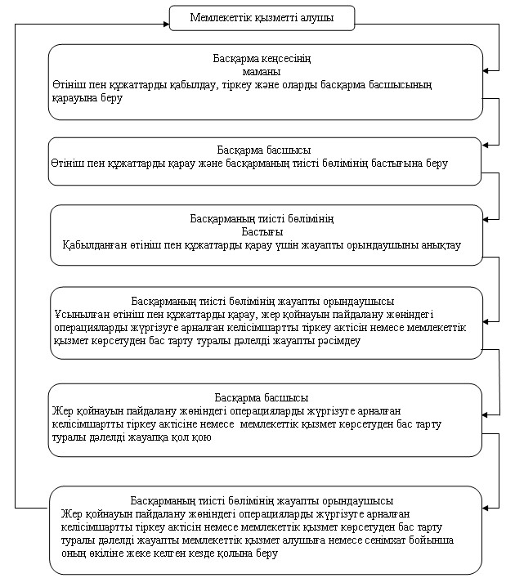
Павлодар облысы әкімдігінің
2012 жылғы 26 желтоқсандағы
N 367/12 қаулысымен
бекітілді
"Кең таралған пайдалы қазбаларды барлауға, өндіруге жер
қойнауын пайдалану құқығының кепіл шартын тіркеу"
мемлекеттік қызмет көрсету регламенті
1. Негізгі ұғымдар
1. Осы регламентте мынадай ұғымдар қолданылады:
басқарма – "Павлодар облысының табиғи ресурстар және табиғат пайдалануды реттеу басқармасы" мемлекеттік мекемесі;
мемлекеттік қызметті алушы – мемлекеттік қызмет көрсетілетін жеке және заңды тұлғалар.
құрылымдық-функционалдық бірлік (бұдан әрі – Бірліктер) – мемлекеттік қызмет көрсету үдерісіне қатысатын лауазымды тұлғалар.
2. Жалпы ережелер
2. "Кең таралған пайдалы қазбаларды барлауға, өндіруге жер қойнауын пайдалану құқығының кепіл шартын тіркеу" мемлекеттік қызметін (бұдан әрі – мемлекеттік қызмет) басқарма тұлғасында облыстың жергілікті атқарушы органы көрсетеді.
3. Көрсетілетін мемлекеттік қызметтің нысаны: автоматтандырылмаған.
4. Мемлекеттік қызмет Қазақстан Республикасы Үкіметінің 2012 жылғы 5 қыркүйектегі N 1151 қаулысымен бекітілген "Кең таралған пайдалы қазбаларды барлауға, өндіруге жер қойнауын пайдалану құқығының кепіл шартын тіркеу" мемлекеттік қызмет стандарты (бұдан әрі – Стандарт) негізінде көрсетіледі.
5. Стандарттың 2 қосымшасына сәйкес нысан бойынша жер қойнауын пайдалану құқығының кепіл шартын тіркеу тiркеу актiсi немесе мемлекеттік қызмет көрсетуден бас тарту туралы дәлелді жауап мемлекеттiк қызмет көрсетудің нәтижесi болып табылады.
3. Мемлекеттік қызмет көрсету тәртібіне қойылатын талаптар
6. Басқарманың орналасқан жері мен жұмыс кестесі туралы ақпарат Стандарттың 1 қосымшасында көрсетілген.
7. Мемлекеттік қызмет көрсету тәртібі туралы ақпаратты басқарманың интернет-ресурстарынан: www.tabigat-goszakup.gov.kz, dpr_pvl@mail.ru, мемлекеттік қызмет көрсету орындарындағы стендтерден алуға болады.
Мемлекеттік қызмет көрсету барысы туралы ақпаратты жүгінген кезде басқармадан 8(7182) 32-16-81 телефоны бойынша алуға болады.
8. Мемлекеттiк қызмет көрсету мерзiмдерi:
1) мемлекеттiк қызмет мемлекеттiк қызметтi алушы стандарттың 11 тармағында көзделген құжаттарды тапсырған сәттен бастап бес жұмыс күнiнен кешiктiрiлмей көрсетiледi;
2) мемлекеттiк қызметтi алушы өтiнiш берген күнi сол жерде көрсетiлетiн мемлекеттiк қызметтi алған кезде құжаттарды тапсыру үшiн күтудiң рұқсат етiлген ең ұзақ уақыты отыз минуттан аспайды;
3) мемлекеттiк қызметтi алушы өтiнiш берген күнi сол жерде көрсетiлетiн мемлекеттiк қызметтi алу кезiнде құжаттарды алудың рұқсат берiлген ең ұзақ уақыты отыз минуттан аспайды.
9. Мемлекеттiк қызмет тегiн көрсетiледi.
10. Мемлекеттік қызмет көрсетуден бас тарту негіздемесі Стандарттың 16-тармағында көрсетілген.
11. Мемлекеттік қызмет алу үшін мемлекеттік қызметті алушыдан өтініш пен құжаттар алынған сәттен бастап және мемлекеттік қызмет қорытындысын беру сәтіне дейінгі мемлекеттік қызмет көрсетудің кезеңдері:
1) басқарма кеңсесі маманының өтініш пен құжаттарды қабылдауы, тіркеуі және оларды басқарма басшысының қарауына беруі;
2) басқарма басшысының өтініш пен құжаттарды қарауы және басқарманың тиісті бөлімінің бастығына беруі;
3) тиісті бөлім бастығының қабылданған өтініш пен құжаттарды қарау үшін жауапты орындаушыны анықтауы;
4) жауапты орындаушының ұсынылған өтініш пен құжаттарды қарауы, жер қойнауын пайдалану құқығының кепіл шартын тіркеу туралы куәлікті немесе мемлекеттік қызмет көрсетуден бас тарту туралы дәлелді жауапты рәсімдеуі;
5) басқарма басшысының жер қойнауын пайдалану құқығының кепіл шартын тіркеу туралы куәлікке немесе мемлекеттік қызмет көрсетуден бас тарту туралы дәлелді жауапқа қол қоюы;
6) жауапты орындаушының жер қойнауын пайдалану құқығының кепіл шартын тіркеу туралы куәлікті немесе мемлекеттік қызмет көрсетуден бас тарту туралы дәлелді жауапты мемлекеттік қызмет алушыға немесе немесе сенімхат бойынша оның өкіліне жеке келген кезде қолына беруі.
4. Мемлекеттік қызмет көрсету үдерісіндегі әрекеттер
(өзара әрекеттер) тәртібінің сипаттамасы
12. Мемлекеттік қызметті алушы мемлекеттік қызметті алу үшін Стандарттың 11 тармағында көрсетілген құжаттарды басқармаға ұсынады.
13. Мемлекеттік қызметті алушының өтініші жеке және заңды тұлғалардың өтініштерін есепке алу журналына тіркеледі. Басқарма кеңсесінің тіркеу мөртабаны (кіріс нөмірі, күні) бар мемлекеттік қызметті алушы өтінішінің көшірмесі құжаттардың тапсырылғанын растау болып табылады.
14. Мемлекеттік қызмет көрсету үдерісіне мынадай Бірліктер қатысады:
1) басқарма кеңсесінің маманы;
2) басқарма басшысы;
3) басқарманың тиісті бөлімінің бастығы;
4) басқарманың тиісті бөлімінің жауапты орындаушысы.
15. Әрбір әкімшілік әрекеттердің (үдерістердің) орындалу мерзімі көрсетіле отырып, әрбір Бірліктердің әкімшілік әрекеттерінің (үдерістердің) бірізділігі мен өзара әрекетінің мәтіндік кестелік сипаттамасы осы регламенттің 1 қосымшасында көрсетілген.
16. Мемлекеттік қызмет көрсету үдерісіндегі әкімшілік әрекеттердің логикалық бірізділігі мен Бірліктер арасындағы өзара байланысты көрсететін сызбалар осы регламенттің 2 қосымшасында көрсетілген.
5. Мемлекеттік қызмет көрсететін лауазымды
тұлғалардың жауапкершілігі
17. Лауазымды тұлғалар мемлекеттік қызмет көрсету тәртібі бұзылғаны үшін Қазақстан Республикасының заңнамасымен көзделген тәртіпте жауап береді.
Кең таралған пайдалы қазбаларды
барлауға, өндіруге жер қойнауын пайдалану
құқығының кепіл шартын тіркеу" мемлекеттік
қызмет көрсету регламентіне
1 қосымша
Бірліктер әрекеттерінің бірізділігі
 | Үдерістің әрекеттері
1 | 2 | 3 | 4 | 5
1 | Әрекеттің (жұмыс ағымының, барысының) N | 1 | 2 | 3
2 | Бірліктердің атауы | Басқарма кеңсесінің маманы | Басқарма басшысы | Басқарманың тиісті бөлімінің бастығы
3 | Әрекеттердің (үдерістің, рәсімнің, операцияның) атауы және оның сипаттамасы | Өтініш пен құжаттарды қабылдау, тіркеу және оларды басқарма басшысының қарауына беру | Өтініш пен құжаттарды қарау және басқарманың тиісті бөлімінің бастығына беру | Қабылданған өтініш пен құжаттарды қарау үшін жауапты орындаушыны анықтау
4 | Аяқталу нысаны (мәліметтер, құжат, ұйымдастырушылық-өкімдік шешімдер) | Мемлекеттік қызметті алушыға тіркеу мөртабаны бар өтініштің көшірмесін беру | Бұрыштама қою | Өтініш пен құжаттарды жауапты орындаушыға жіберу
5 | Орындалу мерзімі | 30 минут ішінде | 1 жұмыс күні ішінде | 1 жұмыс күні ішінде
6 | Келесі әрекеттің нөмірі | 2 | 3 | 4
Жалғасы:
 | Үдерістің әрекеттері
 |  | 6 | 7 | 8
1 | Әрекеттің (жұмыс ағымының, барысының) N | 4 | 5 | 6
2 | Бірліктердің атауы | Басқарма кеңсесінің маманы | Басқарма басшысы | Басқарманың тиісті бөлімінің бастығы
3 | Әрекеттердің (үдерістің, рәсімнің, операцияның) атауы және оның сипаттамасы | Ұсынылған өтініш пен құжаттарды қарау, жер қойнауын пайдалану құқығының кепіл шартын тіркеу туралы куәлікті немесе мемлекеттік қызмет көрсетуден бас тарту туралы дәлелді жауапты рәсімдеу | Жер қойнауын пайдалану құқығының кепіл шартын тіркеу туралы куәлікке немесе мемлекеттік қызмет көрсетуден бас тарту туралы дәлелді жауапқа қол қою | Жер қойнауын пайдалану құқығының кепіл шартын тіркеу туралы куәлікті немесе мемлекеттік қызмет көрсетуден бас тарту туралы дәлелді жауапты мемлекеттік қызмет алушыға немесе сенімхат бойынша оның өкіліне жеке келген кезде қолына беру
4 | Аяқталу нысаны (мәліметтер, құжат, ұйымдастырушылық өкімдік шешімдер) | Жер қойнауын пайдалану құқығының кепіл шартын тіркеу туралы куәлікті немесе мемлекеттік қызмет көрсетуден бас тарту туралы дәлелді жауапқа қол қою үшін басқарма басшысына беру | Жер қойнауын пайдалану құқығының кепіл шартын тіркеу туралы куәлікті немесе мемлекеттік қызмет көрсетуден бас тарту туралы дәлелді жауапты мемлекеттік қызметті алушыға беруге дайындау | Жер қойнауын пайдалану құқығының кепіл шартын тіркеу туралы куәлікті мемлекеттік тіркеу тізіліміне енгізу немесе мемлекеттік қызмет көрсетуден бас тарту туралы дәлелді жауапты беру
5 | Орындалу мерзімі | 1 жұмыс күні ішінде | 1 жұмыс күні ішінде | 30 минут ішінде
6 | Келесі әрекеттің нөмірі | 5 | 6
Кең таралған пайдалы қазбаларды
барлауға, өндіруге жер қойнауын пайдалану
құқығының кепіл шартын тіркеу" мемлекеттік
қызмет көрсету регламентіне
2 қосымша
Бірліктер әрекеттері бірізділігінің сызбасы
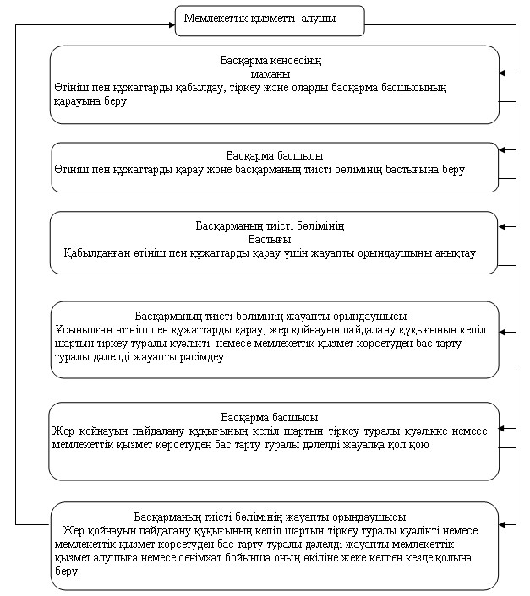

© 2012. Қазақстан Республикасы Әділет министрлігінің «Қазақстан Республикасының Заңнама және құқықтық ақпарат институты» ШЖҚ РМК

